Họ và tên: Tăng Văn Cường

Lớp: K57 – Hải dương học

MSV:12001898

**BÀI TẬP GIỮA KÌ MÔN PHƯƠNG PHÁP SỐ**

**Đề bài**: Cho phương trình sóng 

Giải bài toán tìm mode dao động sóng ( tìm P trong pt P(t))

Với c(z) : C(0)=1500 c= hàm tuyến tính theo độ sâu

C(1000)=1450

Với mật độ r­0 =1.02. Tính K và các mode dao động tương ứng với 5 mode lớn nhất.

**BÀI LÀM**

* ***CƠ SỞ LÝ THUYẾT***

Yêu cầu bài toán:

* Mặt biển phẳng, sâu 100m
* Vận tốc truyền sóng trên mặt là: 1500m/s, ở đáy là: 1450m/s
* Đáy cứng, mặt độ bằng 1.02
* Tìm mode dao động ứng với 5 mode lớn nhất

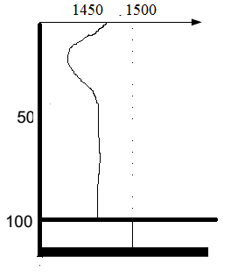

Từ các thông số đã cho và yêu cầu bài toán ta giải bài toán bằng phương pháp sai phân hữu hạn với các điều kiện biên như sau:

* *Các điều kiện biên*:
* Bề mặt biển tự do: Trên bề mặt tự do, áp suất âm bề mặt bằng 0 nên chúng ta có thể đơn giản loại hàng đầu tiên của ma trận A
* Đáy cứng:



Giải bài toán với các điều kiện biên:

* *Phương trình sóng trong hải dương học:*



Giải phương trình trên ta đi tìm nghiệm p với $p=p(r,z,t)$ là hàm của độ sâu z, phạm vi r, thời gian t.

Sử dụng phương pháp phân tách biến ta đưa hàm $p\left(r,z,t\right)$ về dạng $p\left(r,z,t\right)=p\left(r,z\right).s(t)$ với s(t)là hàm phụ của thời gian có dạng:

$s\left(t\right)=e^{-iωt}$ (với ω $=2πf)$

Khi đó nghiệm của phương trình có dạng:

$p\left(r,z,t\right)=p\left(r,z\right)e^{-iωt}$

Biến đổi phương trình sóng về dạng phương trình Helmholtz :

$$\frac{1}{r}\frac{∂}{∂r}\left(r\frac{∂p}{∂r}\right)+ ρ\left(z\right)\frac{∂}{∂z}\left(\frac{1}{ρ\left(z\right)}\frac{∂p}{∂r}\right)+\frac{ω^{2}}{c^{2}(z)}p=\frac{-δ\left(z-z_{δ}\right)δ(r)}{2ωr}$$

Sử dụng kỹ thuật tách biến ta đưa phương trình trên về dạng $p\left(r,z\right)=P\left(z\right)$.Q(r) chúng ta tìm nghiệm dưới dạng:



* *Phương trình P có dạng:*



* Với các điều kiện mật độ nước biển là một hằng sô phương trình trên trở thành:



* *Triển khai dãy Taylo của P:*



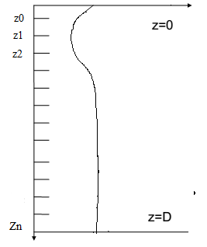

* *Loại bỏ các vô cùng bé bực cao ta có:*



* *Tương tự:*  
* *Cuối cùng:* 

Viết lại P” tại điểm Zj:



* *Ma trận được viết dưới dạng:*

**A(k2) P = 0 hay (A-lk2) P =0**

Để tìm nghiệm của phương trình ta chia sẽ chia lưới từ mặt tới đáy thành N điểm, áp dụng công thức sai phân để đưa phương trình đã cho về dạng (A-Ik2)P=0:

Xét tại các điểm không nằm trên biên: Z= Z2 , Z3… ZD-1



Ta có kết quả tương tự tại các điểm Z=Z3,Z4,..............,ZD-1

Xét điểm Z0 tại biên trên mặt: P(Z0)=0







Xét điểm tại biên đáy Z=ZD:





Ta có kết quả



..........................................................................................................



A= 

K= $\left[\begin{matrix}K_{1}^{2}h^{2} \\ K_{2}^{2}h^{2} \\ \begin{matrix}… \\ K_{D-1}^{2}h^{2} \\ K_{D}^{2}h^{2}\end{matrix}\end{matrix}\right]$ P= $\left[\begin{matrix}P_{1} \\ P_{2} \\ \begin{matrix}… \\ P_{D-1} \\ P_{D}\end{matrix}\end{matrix}\right]$

Nghiệm là N véc tơ v tương ứng với giá trị riêng K

Nghiệm là n vecto riêng V tương ứng với mỗi trị riêng K.

* ***GIẢI BÀI TOÁN***

1. Chương trình matlab giải bài toán:

function ftsong()

close all;

dh=,1; *%dh là khoảng cách từ nút này tới nút kia*

ro=10; *% r0 là mật độ*

f=5500; *% f là tần số*

D=100; *%D là độ sâu*

c=1500; *% c là vận tốc lớp nước mặt*

N=ceil(D/dh); *% N số nút lưới*

clf;

c=linspace(1500,1450,N); *% tạo một vecto có gia trị ngẫu nhiên*

z=dh:dh:D;

% giai voi dieu kien bien tren 1

%

A=make_model(dh,c,f,N);

[V,K]=SolveEigsA(A);

figure(1);

% ve van toc c

subplot(1,6,1);

plot(c,dh:dh:D,'r');

view(0,-90);

subplot(1,6,2);

plot(V(:,1),dh:dh:D,'g');

view(0,-90);

subplot(1,6,3);

plot(V(:,2),dh:dh:D,'b');

view(0,-90);

subplot(1,6,4);

plot(V(:,3),dh:dh:D,'c');

view(0,-90);

subplot(1,6,5);

plot(V(:,4),dh:dh:D,'y');

view(0,-90);

subplot(1,6,6);

plot(V(:,5),dh:dh:D,'k');

view(0,-90);

hold on;

[ K(:) ];

% tinh truong song

mode =5;

r = 100:1:1000;

r=r*1e3;

zSource = ceil(D/dh/(5/3));

Pzr=Pressure(K(1:mode),V(:,1:mode),r,zSource);

[zz rr]=meshgrid(z,r);

figure(2);

surface(rr,zz,abs(Pzr'));

shading interp

colorbar;

function A = make_model(dh,c,f,N)

g=ones(1,N-1);

omega=2*pi()*f;

d=-2+dh.^2.*omega^2./c.^2.*ones(1,N);

A=diag(d) + diag(g,1) + diag(g,-1);

A(1,2)=0.5;

function [V,K]=SolveEigsA(A)

[V,K]=eig(A);

%chuan hoa vec to V

a=V(1,:);

b=abs(V(1,:));

dau=a.*b.^(-1);

dau=diag(dau);

V=V*dau;

K=diag(K);

[K, index]=sort(K);

index=flipud(index);

K=flipud(K);

% khong can dua ra ket qua

K=sqrt(K);

%V=fliplr(V);

function [V,K]=SolveEigsA(A)

[V,K]=eigs(sparse(A),50,'lm');

K=diag(K);

K=sqrt(K);

%

function Pzr=Pressure(K,V,r,zSource);

Pzk = V*diag(V(zSource,:));

Pkr = K(:)*reshape(r,1,length(r));

Pkr = exp(i*Pkr)./sqrt(Pkr);

Pzr = Pzk*Pkr *i*exp(i*pi()/4)/sqrt(8*pi);

* Với chương trình trên ta tìm được mà trận A có dạng:
$$\left[\begin{matrix}3.0012 & ⋯ & 0 \\ ⋮ & ⋱ & ⋮ \\ 0 & ⋯ & 3.02160\end{matrix}\right]$$

* 5 mode dao động lớn nhất là:

|  |  |
| --- | --- |
| 5 trị riêng K lớn nhất | 5 trị riêng K nhỏ nhất |
| 2.3808 | 2.3433 |
| 2.3788 | 2.3427 |
| 2.3772 | 2.3422 |
| 2.3758 | 2.3416 |
| 2.3745 | 2.3410 |

.

* Đồ thị dạo động:

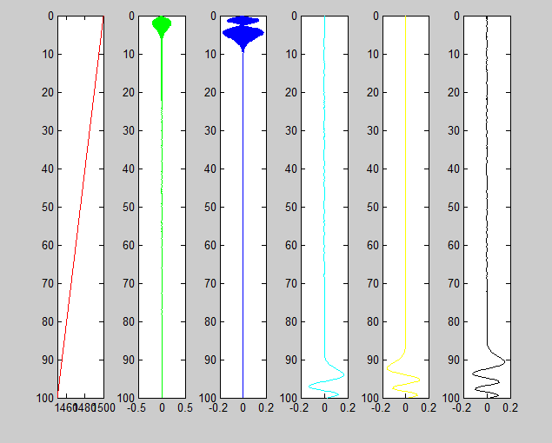

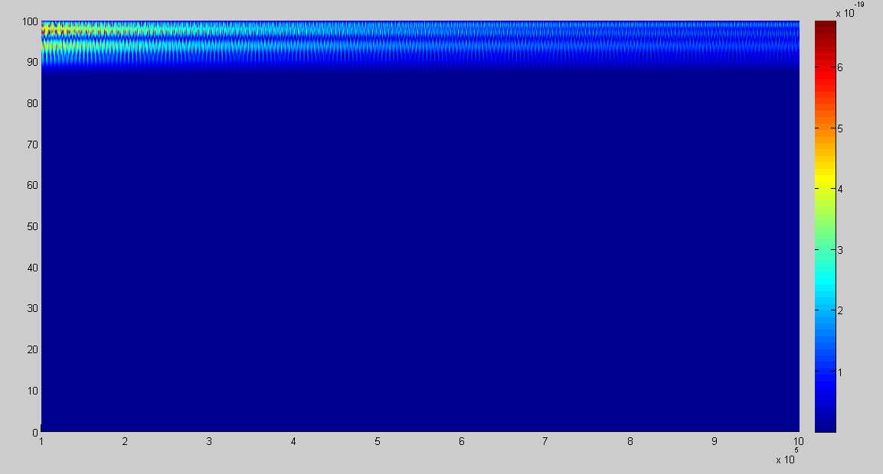

Dao động sóng

* Nhận xét: Nhìn vào đồ thị ta thấy: hoạt động của sóng ở đáy biến thiên do sự thay đổi của pha dao động dưới tác động của mật độ và tính chất của môi trường nước. Năng lượng tập trung chủ yếu ở phần trên của đáy.